湖南化工职业技术学院
健身房设备购置项目
招 标 书

2019年11月
湖南化工职业技术学院

招标公告
根据《湖南化工职业技术学院招投标管理办法》，我院拟对健身房设备购置项目进行招标，现将该招标工作事宜公告如下：
- 项目名称：健身房设备购置项目
- 项目预算；19.8万元
3、报名时间：报名时间为2019年11月19日至2019年11月27日，地点在湖南化工职业技术学院资产管理处（行政楼513胡老师）。
4、招标截止及开标时间：
截止时间：2019年11月27日下午3：00。标书密封好送交湖南化工职业技术学院监察处（行政楼417王老师）
开标时间：2019年11月27日下午3：00
5、投标及开标地点：湖南化工职业技术学院
6、联系办法：
联系人：胡老师 电话：0731-22537501

湖南化工职业技术学院资产管理处
2019年11月19日

投 标 须 知
- 说明

1、适用范围：本招标书仅适用于本次招标。
2、合格投标人：提交附件3所列各项条件的被邀请单位为合格投标人。
3、招标人：系指湖南化工职业技术学院。
4、投标人：系指向招标人提交投标文件的合格投标人。
5、服务：系指招标文件规定卖方须承担的相关工作。

二、投标文件：
1、投标文件的编制
投标人应仔细阅读招标文件所有内容，并按招标文件的规定及附件要求的内容和格式，提交完整的投标文件。
所有投标价应己包含运输费、保险费、安装费、税金、所承诺的各项服务的费用等，投标价为最终报价（按清单报价，详见附件4）。
2、投标文件的组成
投标人递交的投标文件应包括以下部分：
①投标文件目录
②投标书
③开标明细表
④服务承诺书
⑤投标单位基本情况
⑥资格文件
投标文件应对招标文件规定的要求和条件作出实质性响应，如有漏项、重大偏离或显著保留，即视为废标；所有不完整的投标文件将被拒绝。
三、投标：
全部投标文件按《投标须知》中“投标文件的组成”的顺序装订成册，投标文件必须封装并加盖公章，并在封面上写明投标人名称。招标人不接受电报、电话、传真和电子邮件投标，投标书递交后不得修改，也不得撤标。
四、开标和评标
招标将按《招标公告》中规定的时间和地点组织开标。招标将由我院招投标小组具体组织。
评标的基础是投标人的资质、质量、报价、服务项目和承诺等。
对投标文件中疑义或表达不清的内容，招标人有权要求投标人予以澄清。
合同将授予符合招标文件及对招标人最为有利的投标人。
招标人有权在签订合同时调整采购数量。
五、中标
1、中标结果公布：
若评标顺利，将当场公布评标结果。
若不能立即评出结果，将在1天内通知中标单位。
2、中标人出现下列行为之一者，其中标资格将被取消：
中标人与其他投标人串通进行投标的；
中标人不能按中标要求签订合同的；
中标人有其它损害招标人、采购人利益或社会公共利益的；
中标人24小时内不与招标人签订合同的；
中标人转让中标项目的；
中标人的中标资格被取消后，可按中标候选单位的排名顺序依次递补或重新招标。
六、签订合同
中标人必须签订《湖南化工职业技术学院健身房设备购置项目招标购销协议》。

七、购置数量及其它要求
1、采购设备及规格：见附件5；
2、标书可以从湖南化工职业技术学院网上下载电子稿获得，填写完毕后盖公司章并打印出纸质稿。之前请和我院资产管理处相关老师取得联系，得到同意后可以到开标之日再来我院交标书，交标书时，纸质稿三份密封（一正两副）；
3、所提供设备必须配备应有的附件及产品说明书，附器材实物图片资料，并请在标书中注明服务承诺；

附件1
湖南化工职业技术学院
健身房设备购置项目购置投标书（格式）
致：湖南化工职业技术学院：
根据你院的招标文件的要求 （全名及职街）经正式授权并以投标人 （投标人名称）的名义投标。提交下述文件：
1、投标书
2、开标明细表
3、服务承诺书
4、投标单位基本情况
5、资格文件

签字代表在此声明并同意
1、我们愿遵守招标文件中的各项规定，提供符合招标人要求的产品。
2、同意本投标自投标截止日起3天内有效，如果我们的投标被接受，直至合同生效日，本投标始终有效。
3、我们己详细阅读了全部招标文件及附件。
4、我们同意提供招标人要求的有关投标的其他资料。

授权代表（签字）：
职 务：
投标单位名称（公章）：
法人代表（签名）：
投标单位名称（公章）：

附件2
服务承诺书（格式）
致：湖南化工职业技术学院：
根据你院招标文件中的要求，我们对所投标的设备承诺如下服务：

特此承诺
法人代表签字：
投标单位名称（公章）：

附件3
需要提交的资格证明文件
1. 法定代表人身份证明或附有法定代表人身份证明的授权委托书和投标代表身份证；
2. 营业执照（副本原件）；
3. 组织机构代码证（副本原件）；
4. 税务登记证（原件、地税或国税）；
上述1～4证件及一式两份复印件（加盖公章）。

附件4
开标一览表

金额单位：人民币元

序号 | 货物名称 | 型号规格（品牌） | 数量 | 单价 | 总价
投标总价(已包含价格折扣)：
小写：
大写：

（盖章）

附件5：
- 平面图和效果图

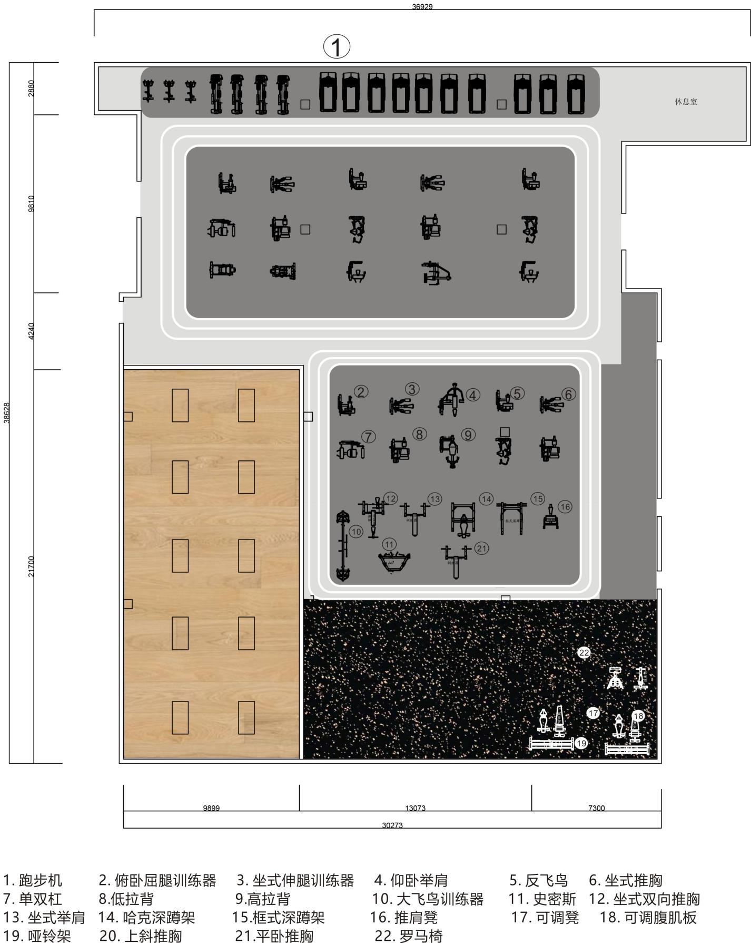

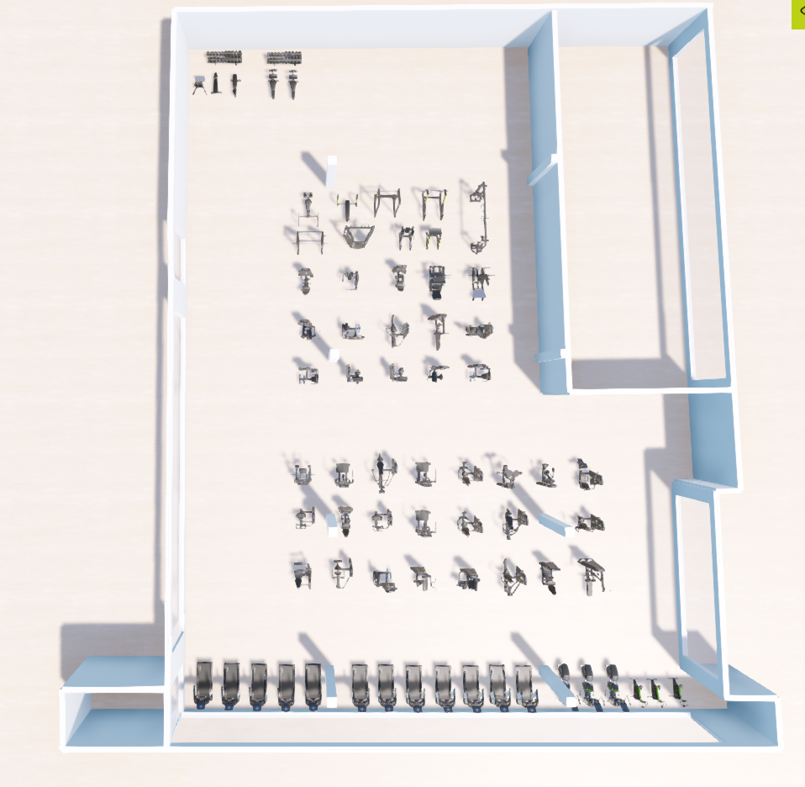
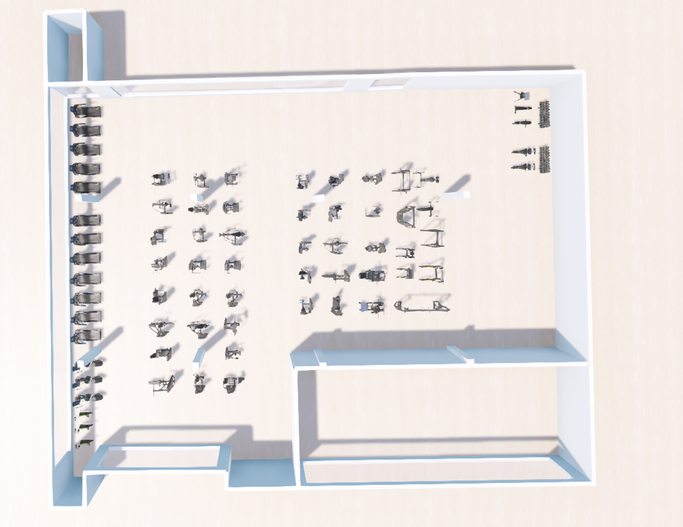

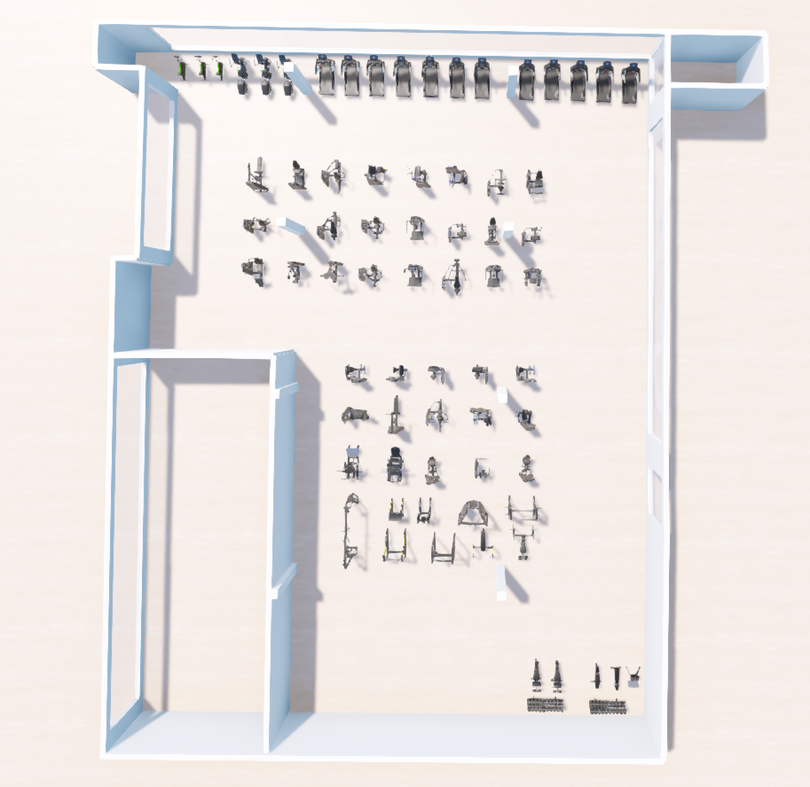

- 配置方案清单:
序号 | 型号 | 器械名称 |  | 图片 | 单位 | 数量 | 备注
1 | X8700 | 跑步机（普通按键）2130*890*1715 |  | 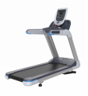 | 台 | 3 | 电机售后5年、变频器售后3年、线路板售后3年、其他售后1年
2 | E3001A | 俯卧曲腿训练器 |  | 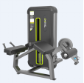 | 台 | 1 | 机身一年，配套使用资料
3 | E3002A | 坐式伸腿训练器 |  | 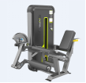 | 台 | 1 | 机身一年，配套使用资料
4 | E3006A | 仰卧举肩 |  | 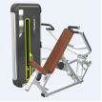 | 台 | 1 | 机身一年，配套使用资料
5 | E3007A | 反飞鸟 |  | 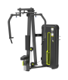 | 台 | 1 | 机身一年，配套使用资料
6 | E3008A | 坐式推胸 |  | 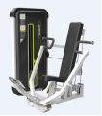 | 台 | 1 | 机身一年，配套使用资料
7 | E3009A | 单双杠 |  | 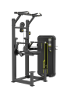 | 台 | 1 | 机身一年，配套使用资料
8 | E3033A | 低拉背 |  | 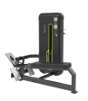 | 台 | 1 | 机身一年，配套使用资料
9 | E3035A | 高拉背 |  | 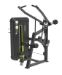 | 台 | 1 | 机身一年，配套使用资料
10 | E3016A （同Ｅ3016） | 大飞鸟训练器 |  | 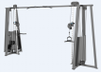 | 台 | 1 | 机身一年，配套使用资料
11 | E3063A | 史密斯 |  | 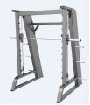 | 台 | 1 | 机身一年，配套使用资料
12 | Y905Z | 坐式双向推胸（圆动臂） Chest Press |  | 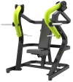 | 台 | 1 | 机身一年，配套使用资料
13 | Y935Z | 坐式举肩 Shoulder Press |  | 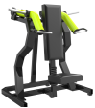 | 台 | 1 | 机身一年，配套使用资料
14 | E3065 | 深蹲架 |  | 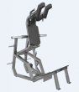 | 台 | 1 | 机身一年，配套使用资料
15 | E3038 | 推肩凳 |  | 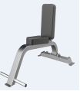 | 台 | 2 | 机身一年，配套使用资料
16 | E3039 | 可调凳 |  | 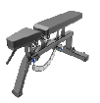 | 台 | 2 | 机身一年，配套使用资料
17 | E3037 | 可调腹肌板 |  | 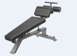 | 台 | 1 | 机身一年，配套使用资料
18 | E3077 | 哑铃架 |  | 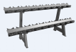 | 台 | 1 | 机身一年，配套使用资料
19 | E3042 | 上斜推胸 |  | 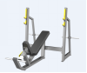 | 台 | 1 | 机身一年，配套使用资料
20 | E3043 | 平卧推胸 |  | 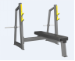 | 台 | 1 | 机身一年，配套使用资料
21 | E8002 | 罗马椅 |  | 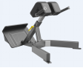 | 台 | 1 | 机身一年，配套使用资料
22 | 山东 | 包胶哑铃（铸铁） |  | 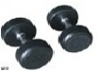 | kg | 275 | 质保一年
23 | 山东 | 包胶杠铃片（铸铁） |  | 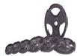 | kg | 310 | 质保一年
24 | RISING | 1.2米曲杆 |  | 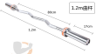 | 根 | 1 | 质保一年
25 | RISING | 1.2米直杆 |  | 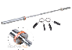 | 根 | 2 | 质保一年
26 | RISING | 2.2米奥杆 |  | 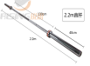 | 根 | 3 | 质保一年
27 | RISING | 锐思三头肌拉绳 |  | 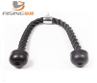 | 个 | 1 | 质保一年
28 | RISING | 锐思下拉直杆 |  | 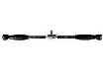 |   个 | 1 | 质保一年
29 | RISING | 锐思M型把手 |  | 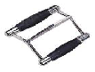 | 个 | 1 | 质保一年
30 | 国产 | 沙袋 |  | 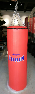 | 个 | 2 | 质保一年
198515

- 配置方案参数:
序号 | 器械名称 | 图片 | 器械参数资质（mm）  长*宽*高 | 单位 | 数量
1 | 跑步机（普通按键）2130*890*1715 | 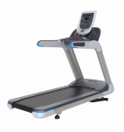 | 1、跑台最大承重260kgs，跑道有效面积（长*宽）1375*600mm。 2、跑步机尺寸（长*宽*高）：2130*890*1725mm 3、专业商用跑步带尺寸（长*宽*厚）：557*3315*T2.2mm（跑板两侧涂有两层酚醛树脂材料为其在维修击打时提供双重保护）。重量：200KG。 4、最大速度20km/h；最大坡度15° 5、产品重量200kg 6、额定电压：220V±10%；额定电流：8.6A；额定功率:3.0HP/4.0HP/5.0HP;峰值功率：7.0HP 7、心率测试：控制台可以通过手握电极传导感应片自动记录并显示实时心率数值。 8、率测试：控制台可以通过手握电极传导感应片自动记录并显示实时心率数值。  主要部件使用一次成型钢材 9、产品制造商建立的环境管理体系、质量管理体系、职业健康安全管理体系符合标准，通过ISO 14001环境管理体系认证、ISO9001质量管理体系认证、OHSAS18001职业健康安全管理体系认证。 | 台 | 3
2 | 俯卧曲腿训练器 | 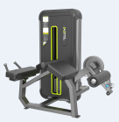 | 器械尺寸:1800*970*1500 高强度精密钢管高柔韧性钢3mm立体管材  超强拉度，持久耐用，表面处理  静电喷塑，三层喷涂行业领先，分体焊接主架牢固；  净重120kg | 台 | 1
3 | 坐式伸腿训练器 | 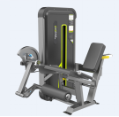 | 器械尺寸:1400*1050*1500  高强度精密钢管高柔韧性钢3mm立体管材  超强拉度，持久耐用，表面处理  静电喷塑，三层喷涂行业领先，分体焊接主架牢固；  净重121kg | 台 | 1
4 | 仰卧举肩 | 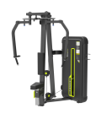  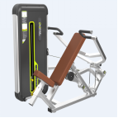 | 器械尺寸:1900*1350*1500  高强度精密钢管高柔韧性钢3mm立体管材  超强拉度，持久耐用，表面处理  静电喷塑，三层喷涂行业领先，分体焊接主架牢固；  净重111kg | 台 | 1
5 | 反飞鸟 |  | 器械尺寸:1600*1300*2020  高强度精密钢管高柔韧性钢3mm立体管材  超强拉度，持久耐用，表面处理  静电喷塑，三层喷涂行业领先，分体焊接主架牢固；  净重111kg | 台 | 1
6 | 坐式推胸 | 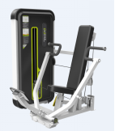 | 器械尺寸:1400*1350*1500  高强度精密钢管高柔韧性钢3mm立体管材  超强拉度，持久耐用，表面处理  静电喷塑，三层喷涂行业领先，分体焊接主架牢固；  净重111kg | 台 | 1
7 | 单双杠 | 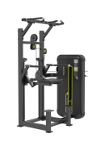 | 器械尺寸:1635*1070*2240 高强度精密钢管高柔韧性钢3mm立体管材  超强拉度，持久耐用，表面处理  静电喷塑，三层喷涂行业领先，分体焊接主架牢固；  净重114kg | 台 | 1
10 | 低拉背 | 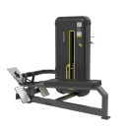 | 器械尺寸:1930*1310*1500  高强度精密钢管高柔韧性钢3mm立体管材  超强拉度，持久耐用，表面处理  静电喷塑，三层喷涂行业领先，分体焊接主架牢固；  净重118kg | 台 | 1
11 | 高拉背 | 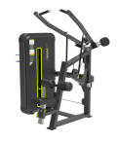 | 器械尺寸:1420*1285*1910  高强度精密钢管高柔韧性钢3mm立体管材  超强拉度，持久耐用，表面处理  静电喷塑，三层喷涂行业领先，分体焊接主架牢固；  净重117kg | 台 | 1
12 | 大飞鸟训练器 | 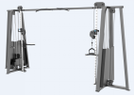 | 器械尺寸:4500*1090*2310 高强度精密钢管高柔韧性钢3mm立体管材  超强拉度，持久耐用，表面处理  静电喷塑，三层喷涂行业领先，分体焊接主架牢固；  净重126kg | 台 | 1
13 | 史密斯 | 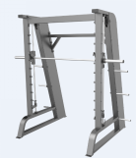 | 器械尺寸:1090*2180*2320  高强度精密钢管高柔韧性钢3mm立体管材  超强拉度，持久耐用，表面处理  静电喷塑，三层喷涂行业领先，分体焊接主架牢固；  净重128kg | 台 | 1
14 | 坐式双向推胸（圆动臂） Chest Press | 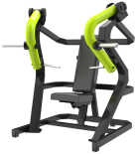 | 1.1416*1220*1645采用50*80mm 2.双功能器械，针对胸大肌、肱三头肌以及背阔肌 3.方管配合无缝焊接，加粗加厚，结实耐用 4.采用高质量轴承，润滑无阻，结实耐用 5.工业级防滑花纹挤压成型，耐磨更安全 6.优选专业运动皮革坐垫，舒适耐用，缓解疲劳 7.高强度不锈钢圆管，耐磨耐用，加大训练强度 8.把手由铝合金制作而成，耐磨不易被腐蚀，使用更舒适 | 台 | 1
15 | 坐式举肩 Shoulder Press | 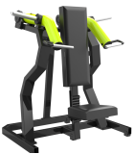 | 1.器械尺寸：1290*1260*1485 2.主要针对三角肌 3.方管配合无缝焊接，加粗加厚，结实耐用 4.采用高质量轴承，润滑无阻，结实耐用 5.工业级防滑花纹挤压成型，耐磨更安全 6.优选专业运动皮革坐垫，舒适耐用，缓解疲劳 7.高强度不锈钢圆管，耐磨耐用，加大训练强度 8.把手由铝合金制作而成，耐磨不易被腐蚀，使用更舒适 | 台 | 1
16 | 深蹲架 | 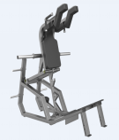 | 1.2310*1070*2040  2.主要针对肌群：股四头肌、臀大肌、股二头肌 3.方管配合无缝焊接，加粗加厚，结实耐用 4.采用高质量轴承，润滑无阻，结实耐用 5.工业级防滑花纹挤压成型，耐磨更安全 6.优选专业运动皮革坐垫，舒适耐用，缓解疲劳 7.高强度不锈钢圆管，耐磨耐用，加大训练强度 8.把手由铝合金制作而成，耐磨不易被腐蚀，使用更舒适 | 台 | 1
18 | 推肩凳 | 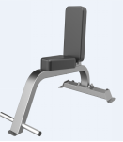 | 1170*760*820  高强度精密钢管高柔韧性钢3mm立体管材  超强拉度，持久耐用，表面处理  静电喷塑，三层喷涂行业领先，分体焊接主架牢固；  净重86kg | 台 | 2
19 | 可调凳 | 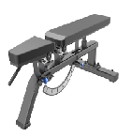 | 1620*760*810 高强度精密钢管高柔韧性钢3mm立体管材  超强拉度，持久耐用，表面处理  静电喷塑，三层喷涂行业领先，分体焊接主架牢固；  净重92kg | 台 | 2
20 | 可调腹肌板 | 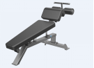 | 1620*760*810 高强度精密钢管高柔韧性钢3mm立体管材  超强拉度，持久耐用，表面处理  静电喷塑，三层喷涂行业领先，分体焊接主架牢固；  净重96kg | 台 | 1
22 | 哑铃架 | 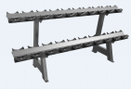 | 720*2480*810  高强度精密钢管高柔韧性钢3mm立体管材  超强拉度，持久耐用，表面处理  静电喷塑，三层喷涂行业领先，分体焊接主架牢固； | 台 | 1
23 | 上斜推胸 | 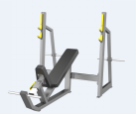 | 2010*1780*1400  高强度精密钢管高柔韧性钢3mm立体管材  超强拉度，持久耐用，表面处理  静电喷塑，三层喷涂行业领先，分体焊接主架牢固； | 台 | 1
24 | 平卧推胸 | 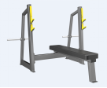 | 1730*1780*1220 高强度精密钢管高柔韧性钢3mm立体管材  超强拉度，持久耐用，表面处理  静电喷塑，三层喷涂行业领先，分体焊接主架牢固； | 台 | 1
25 | 罗马椅 | 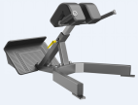 | 1220*860*960 高强度精密钢管高柔韧性钢3mm立体管材  超强拉度，持久耐用，表面处理  静电喷塑，三层喷涂行业领先，分体焊接主架牢固； | 台 | 1
26 | 包胶哑铃（铸铁） | 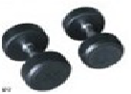 | 2.5/5/7.5……25电镀手柄，两边球体焊接，天然胶 | kg | 275
27 | 包胶杠铃片（铸铁） | 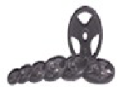 | （2.5/5/10/15/20/25）每个规格4片 电镀手柄，两边球体焊接，天然胶 | kg | 155
28 | 1.2米曲杆 | 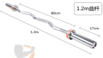 | 材质：优质A3钢，黄铜衬套 长度：47寸，1.2米 中间握杆直径：25mm 两端套筒直径：50mm，配套大孔铃片 | 根 | 1
29 | 1.2米直杆 | 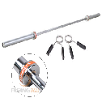 | 材质：优质A3钢，黄铜衬套 长度：1.2米 中间握杆直径：25mm 两端套筒直径：50mm，配套大孔铃片 | 根 | 1
30 | 2.2米奥杆 | 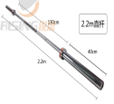 | 材质：优质A3钢，黄铜衬套 长度：2.2米 中间握杆直径：30mm 两端套筒直径：50mm，配套大孔铃片 | 根 | 3
31 | 锐思三头肌拉绳 | 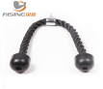 | 长度为70CM，挂孔直径15mm 绳子外径25mm 主要用于搭配器械使用 材质 尼龙+玻璃纤维 | 个 | 1
32 | 锐思下拉直杆 | 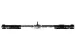 | 钢制，主要用于做力量训练，搭配大飞鸟使用。 | 个 | 1
29 | 锐思M型把手 | 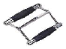 | 钢制，主要用于做力量训练，搭配大飞鸟使用。 | 个 | 1
30 | 沙袋 |  | 高度150CM直径40CM 超纤皮外套，经常击打部位加厚，中夹层高弹发泡层，橡胶碎步夹层，铁链轴承转盘，保不沉底。 | 个 | 2

